Мастер - класс по изготовлению закладки «Веточки вербы» с применением нетрадиционной техники рисования «Монотипия».
Авторы: Зырянова С.В., Никулина И.И.
МКДОУ д/с «Березка» г.Слободского Кировской области.

Адресат: дети старшего дошкольного возраста и родители.
Цель: развитие сотрудничества детей и родителей через совместную творческую деятельность по изготовлению закладок.
Задачи:
- познакомить с нетрадиционной техникой рисования «Монотипия»
- формировать умения в рисовании техникой «Монотипия»;
- развивать творческий потенциал ребенка, его познавательную активность, воображение, мелкую моторику;
- способствовать укреплению детско-родительских отношений, воспитывать взаимное доверие и культуру общения детей и родителей, прививать интерес к нетрадиционным техникам рисования.
Материал: 2 полоски бумаги 5х 20 (закладки) для рисования, гуашь, емкость и кисти №2 и №3 для разведения краски, зубная щетка, полиэтиленовые пакеты, салфетки, губки, клеенка, стаканчик с водой.
Ход:
Воспитатель: Добрый день!
Сегодня я предлагаю вам изготовить красивые закладки , которые вы сможете в дальнейшем использовать при чтении книг. Наши закладки будут необычные потому, что мы будем рисовать их нетрадиционной техникой «Монотипия»
Все будем делать поэтапно:
1.Перед нами полоски бумаги 5х20 –будущие закладки. Фон у каждого будет свой. Это делаем при помощи зубной щетки. Наливаем в емкость воду, кистью берем гуашь того цвета, который вам нравится, разводим гуашь в воде. При помощи зубной щетки наносим получившийся цвет на полоску бумаги, тонируем полоску.

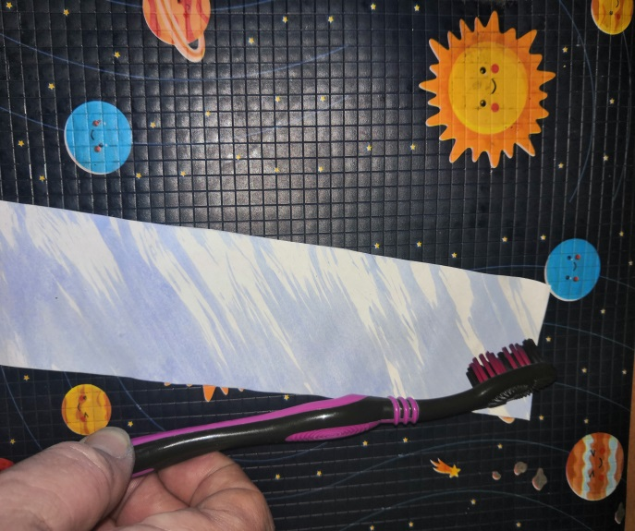

Пока полоска сохнет, приступаем к следующему этапу.
2. Берем полиэтиленовый пакет и складываем его пополам (перегибаем). В средину кладем не тонированную полоску, чтобы было видно, где примерно наносить рисунок.

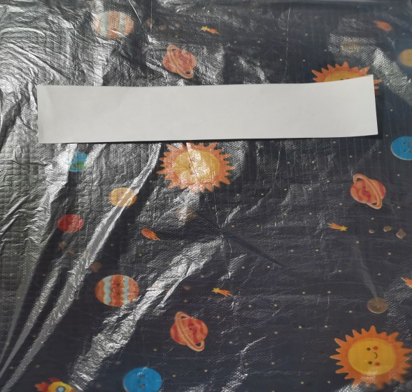
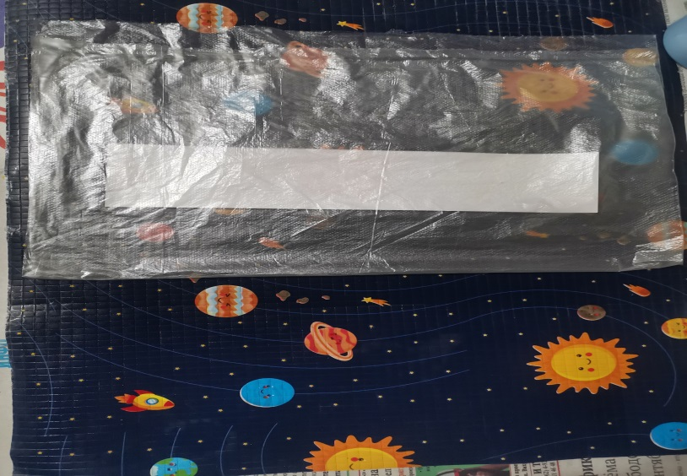
- Сверху на полиэтилен наносим рисунок. Используем кисточки и гуашь, желательно густую. Рисуем веточки вербы, солнышко.

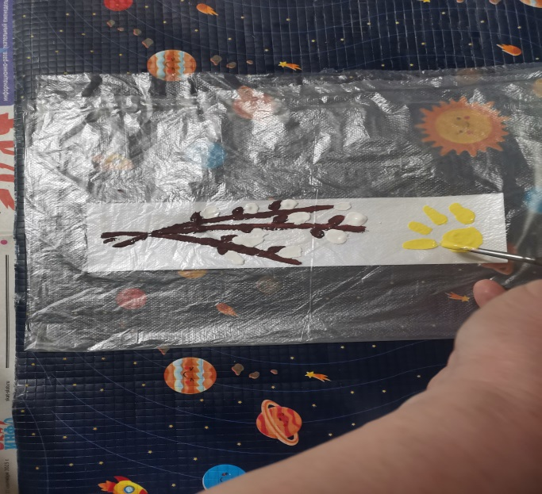

4.Сверху на рисунок накладываем тонированную полоску, тоном вниз, поролоном легко прижимаем полоску и делаем отпечаток.
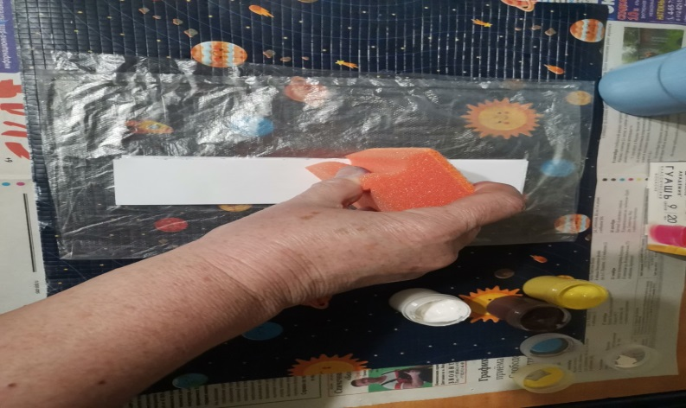
5.Пакет переворачиваем, потом придерживая одной рукой полоску, второй аккуратно снимаем пакет. Рисунок остается на полоске бумаги.

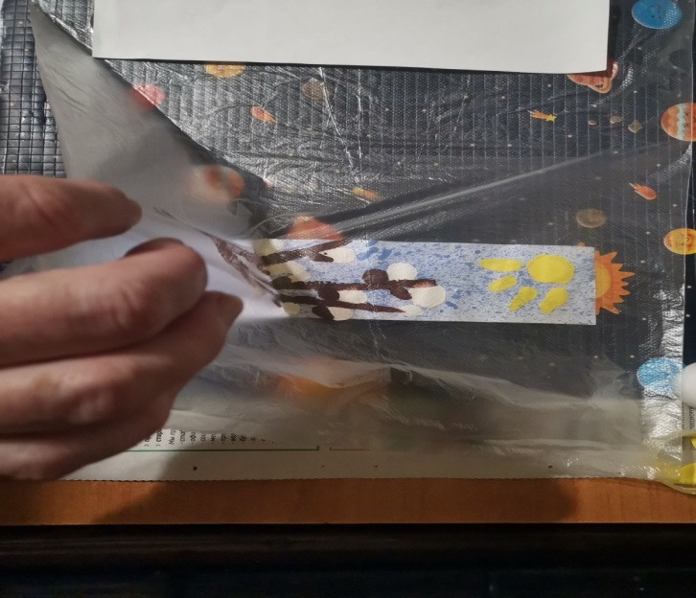

6.Веточки вербы и солнце готовы. Дорисовываем кисточками маленькие точки или штрихи. Тем самым делая наш рисунок воздушным.

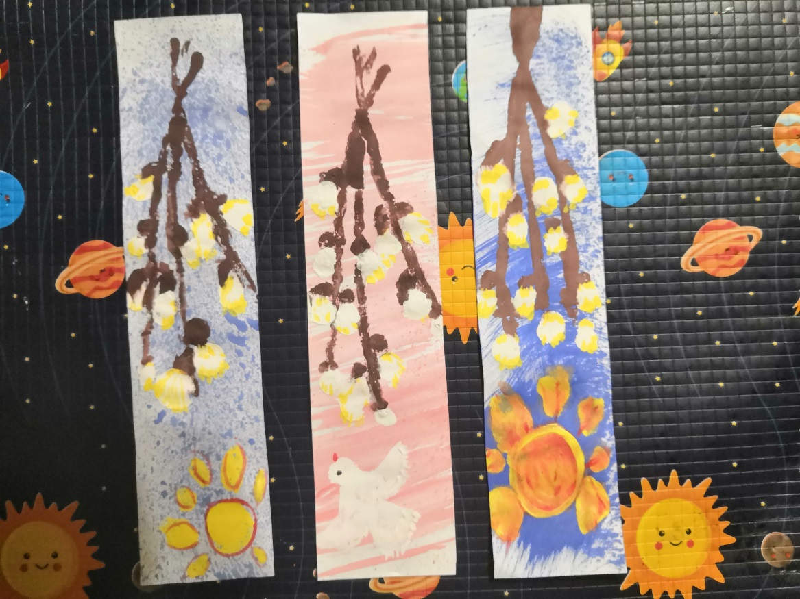
А теперь приступаем к работе. Желаю радости творчества и успеха

